三種教學策略下國小學童創造力表現之研究

鍾濟謙* 劉旨峰** 林芳薪*** 蔡元隆****

摘要
本研究以三種教學策略，探討國小中年級學童創造力表現。分別進行創意思考教學策略、講述式教學，以及教育型桌上遊戲教學。經研究倫理審查通過而執行。研究結果進行組內、兩組間以及三組等三大向度比較。組內比較發現創意思考螺旋教學策略之創造力情意有顯著進步，三組作品亦達顯著。兩組間比較發現創意思考螺旋教學策略與教育型桌上遊戲之想像力均顯著優於講述式教學。三組間比較教育型桌上遊戲教學之想像力顯著優於講述式教學，作品則無顯著差異。

關鍵字：科技創造力、教育型桌上遊戲、創造力情意、創意思考螺旋教學策略、遊戲式學習

* 第一作者為國立中央大學學習與教學研究所博士生
** 第二作者為國立中央大學學習與教學研究所教授
*** 第三作者(通訊作者)為國立臺中教育大學教育學系(所)博士生
E-mail:stt2116@gmail.com
**** 第四作者為國立中正大學尖端研究中心研究助理

投稿日期：2016年7月12日；修改日期：2017年5月15日；採用日期：2017年6月29日
壹、緒論
一、研究動機
近年來，溫室效應造成暖化現象日趨嚴重，霾害問題威脅生物生存，這些問題都與燃燒石化原料有關。能源教育應從小紮根，讓孩子主動學習，激發創造力點子，想像出更多綠色科技相關之產品，以改善能源使用，然而能源的概念較為抽象，對於小學生而言，也較為困難（Rizaki & Kokkotas, 2013）。
創新思維是知識經濟時代發展的重心。Resnick(2007)也明白指出訓練孩子的創意思維，才是未來培育下一代的孩子面對瞬息萬變社會的重要能力。Resnick提倡「創意思考螺旋教學策略」讓孩子從遊戲中學習，此教學策略以樂高作為學習媒介。激發孩子創意思維。
但考量臺灣國小現況，無論是實體樂高，或是虛擬數位樂高遊戲，所需媒介成本都是目前現階段難能立刻普遍推行。如何以最低成本，讓學生可以小組方式互動學習，又能教導學童創意思維，兼具遊戲的趣味學習。
黃綉雯（2012）發現國小學童對於桌上遊戲有著強烈的吸引力。近年來，也有許多實徵研究證實，教育型桌上遊戲為作為教學用、課餘練習、評量等應用頗多，不但具有學習成效，亦可增進同儕互動，讓課餘練習變得更有趣、學習評量可以更多元(Amaro et al. 2006 ; Charlier, 2011; Lin et al. 2013; Markey et al. 2008)。
本研究以小學中年級學生自然與生活領域之單元「運輸工具與能源」比較運用教育型桌上遊戲教學搭配創意思考螺旋教學策略、單純使用教育型桌上遊戲教學，以及講述式教學等三種不同教學方式，了解學童創造力情意與作品設計之差異，做為現場教師教學之參考。
二、研究目的
根據研究動機，本研究目的如下：
（一）分析各組內前、後測之差異
1.創意思考螺旋教學策略：
(1)探討創意思考螺旋教學策略對國小學童創造力情意之差異。
(2)探討創意思考螺旋教學策略對國小學童作品成果之差異。
2.講述教學：
(1)探討講述式教學對國小學童創造力情意之差異。
(2)探討講述式教學對國小學童作品成果之差異。
3.教育型桌上遊戲教學：
(1)探討教育型桌上遊戲教學對國小學童創造力情意之差異。
(2)探討教育型桌上遊戲教學對國小學童作品成果之差異。
（二）探討兩組間前、後測之差異
1.創意思考螺旋教學策略與講述式教學：
(1)探討創意思考螺旋教學策略與講述式教學對國小學童創造力情意之差異。
(2)探討創意思考螺旋教學策略與講述式教學對國小學童作品成果之差異。
2.創意思考螺旋教學策略與教育型桌上遊戲教學：
(1)探討創意思考螺旋教學策略與教育型桌上遊戲教學對國小學童創造力情意之差異。
(2)探討創意思考螺旋教學策略與教育型桌上遊戲教學對國小學童作品成果之差異。
3.教育型桌上遊戲教學與講述式教學：
(1)探討教育型桌上遊戲教學與講述式教學對國小學童創造力情意之差異。
(2)探討教育型桌上遊戲教學與講述式教學對國小學童作品成果之差異。
（三）三組間前、後測之差異
1.探討創意思考螺旋教學策略、講述式教學和教育型桌上遊戲教學對國小學童創造力情意之差異。
2.探討創意思考螺旋教學策略、講述式教學和教育型桌上遊戲教學對國小學童作品成果之差異。
三、研究問題
依研究目的，所提研究問題如下：
（一）分析各組內前、後測之差異
1.創意思考螺旋教學策略：
(1)創意思考螺旋教學策略對國小學童創造力情意之前、後測是否有顯著差異？
(2)創意思考螺旋教學策略對國小學童作品成果之前、後測是否有顯著差異？
2.講述教學：
(1)講述式教學對國小學童創造力情意之前、後測是否有顯著差異？
(2)講述式教學對國小學童作品成果之前、後測是否有顯著差異？
3.教育型桌上遊戲教學：
(1)教育型桌上遊戲教學對國小學童創造力情意之前、後測是否有顯著差異？
(2)教育型桌上遊戲教學對國小學童作品成果之前、後測是否有顯著差異？
（二）探討兩組間前、後測之差異
1.創意思考螺旋教學策略與講述式教學：
(1)創意思考螺旋教學策略與講述式教學對國小學童創造力情意之前、後測是否有顯著差異？
(2)創意思考螺旋教學策略與講述式教學對國小學童作品成果之前、後測是否有顯著差異？
2.創意思考螺旋教學策略與教育型桌上遊戲教學：
(1)創意思考螺旋教學策略與教育型桌上遊戲教學對國小學童創造力情意之前、後測是否有顯著差異？
(2)創意思考螺旋教學策略與教育型桌上遊戲教學對國小學童作品成果之前、後測是否有顯著差異？
3.教育型桌上遊戲教學與講述式教學：
(1)教育型桌上遊戲教學與講述式教學對國小學童創造力情意之前、後測是否有顯著差異？
(2)教育型桌上遊戲教學與講述式教學對國小學童作品成果之前、後測是否有顯著差異？
（三）三組間前、後測之差異
1.創意思考螺旋教學策略、講述式教學和教育型桌上遊戲教學對國小學童創造力情意之前、後測是否有顯著差異？
2.創意思考螺旋教學策略、講述式教學和教育型桌上遊戲教學對國小學童作品成果之前、後測是否有顯著差異？
貳、文獻探討
Williams將創造力分為認知與情意兩部分，認知強調是擴散性思考，情意則是指興趣與傾向而言，文獻則主要聚焦於創造力情意、創意產品之科技創造力、創造力教學策略，以及教育型桌上遊戲等四大項。
一、創造力情意
以下就創造力情意的意義和相關實徵研究說明如下：
（一）創造力情意的涵義
主要是指創造力興趣與傾向這部分，以國內使用的是Williams所編的「創造力傾向量表」，稱之為「情意」部分，創造力情意主要包含四個要素「冒險」、「好奇」、「想像」，和「挑戰」。
1.冒險：面對未知的情況，會堅持自己想法，可以面對批評之能力。
2.好奇：對事物感到懷疑，願意去探索、追問，以求真相之能力。
3.想像：善用直覺，並將腦中的意象具體化的能力。
4.挑戰：可以面對混亂，理出頭緒，接受挑戰，解決問題的能力。
（二）創造力情意之實徵研究
施乃華（2002）針對民國九十一年以前與創造思考教學相關的碩博士論文，比較與傳統教學的差異，發現創造思考教學對創造力情意方面是具有相當理想之有效性，比較發現「冒險」和「想像」達顯著，而「好奇」和「挑戰」則無顯著。謝文慧（2006）以陳龍安的問想做評(ATDE, Asking, Thinking, Doing, and Evaluation)創造思考教學模式訓練幼兒園教師與傳統創造思考教學模式相較，發現創造力情意無顯著差異。黃郁玲（2010）則是結合ATDE創造思考教學模式和Williams創造與情意的教學模式，在生活課程促進國小二年級學童的創造力之研究，發現創造力情意之挑戰心有達顯著，其他則無顯著。
發現創造思考教學的研究中創造力情意受到學者重視，在提升學生創造力的同時，不可忽略創造力情意。創造思考教學法多樣，也累積不少實徵研究，但是Resnick的創意思考螺旋教學策略目前國內外則是實徵研究較少。
二、科技創造力
近年來科技的蓬勃發展，有學者更是重視創造力的成果，因此介紹科技創造力意涵，及科技創造力之實徵研究與評估做說明。
（一）科技創造力的意義
人類為了要解決生活上的問題，提升生活品質，創造出許多的科技產品。科技創造力是兼重「知識」和「實作」，除了能夠運用相關的理論知識，還包括透過創造思考方法引導得出多種概念與構想，並且以製作出實際作品的能力（李大偉、張玉山，2000；朱益賢，2006）。葉玉珠（2005）根據其創造力發展生態模式，提出個人、技巧與環境的互動觀點。綜合上述作者，筆者將科技創造力之流程整理如下。
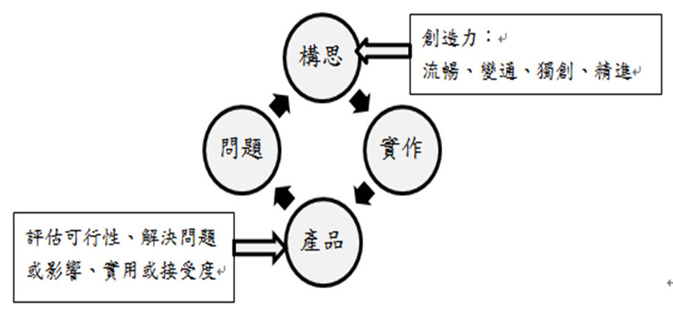

圖1 科技創造力流程
註：研究者自行整理

（二）科技創造力之實徵研究與評估
張世彗（2003）整理創造力的測驗，其中將產品或作品來評估創造力的學者有Besemer、Treffinger與Torrance、Weiner、Presbury、Hendeson與Besemer、O’Quin與Amabile，除此之外王昕馨（2006）引述並彙整張玉山、魏秀燕，李大偉的觀點，認為科技創造力須由歷程與結果來評估，也就是由需求、創造性輸入、處理、結果，以及影響來看待。以下彙整張世彗（2003）、王昕馨（2006）、張政義（2009），以及高靖岳（2012）其向度如表1。

表1
產品檢核向度彙整表
研究者 | 內容或指標
Besemer、Treffinger | 新奇、解決問題、精進、綜合
Torrance、Weiner、Presbury、Hendeson | 想像、社會影響、未來影響、情緒
Besemer、O’Quin | 新奇、解決問題、精進、統合
Foster | 一系統與中等學校課程有關，受試者層中完成作品
Amabile | 給受測者材料及主題
張玉山、魏秀燕、李大偉 | 需求、創造性輸入、處理、結果、影響
葉玉珠（書包設計） | 流暢、變通、獨創、精進、視覺造型
周家卉（書包設計） | 製作精細度、造型、結構、性能
林彥志（水車設計） | 思維多樣、思考深度、思維獨創、變通反應、思維可行、材料適切、造型獨特、構造特殊、功能適切
高靖岳（燈具製作） | 材料、機能、造型、效果
註：研究者自行整理

綜合上述在搭配科技創造力的意義，歸納出科技創造力的評量不外乎：檢視創造力（包括流暢、變通、獨創、精進）、解釋解決問題的程度、製作可行性。按上述從學生作品中分析其創意，將更周延以了解學生創造力學習表現。
三、創意思考螺旋教學策略
（一）創意思考螺旋教學之意義
Resnick(2007)充分指出遊戲對於學生是重要的，學生固然喜歡遊戲，但自發遊戲才能從中得到創意。Resnick提出「創意思考螺旋」（Creative Thinking Spiral）的創意思維模式，透過想像（imagine）、建造（create）、遊戲（play）、分享（share）、反思(reflect)再回到想像的循環歷程。提倡終身都要如幼兒園一般學習的概念。要幫助孩子發展創意思考，自發性的遊戲和學習比起外在提供的娛樂或灌輸更為有效。Resnick發現在不同學習階段仍能如同幼時的好奇探索，讓教育理念與科技加以結合，培育學生創意思維的能力。因此，「創意思考螺旋」的創意思維模式是一種結合科技與教學的教學方法。
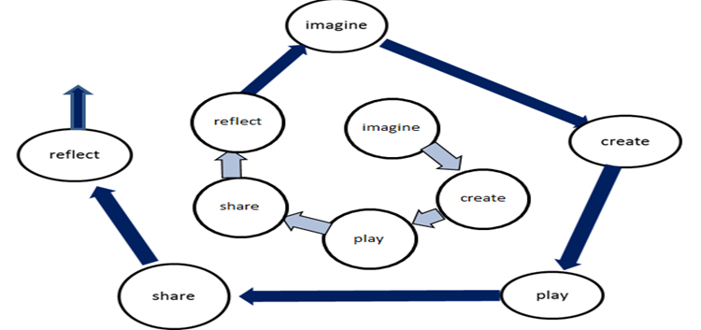

圖2 Resnick的「創意思考螺旋」（Creative Thinking Spiral）
註：採自”Sowing the seeds for a more creative society” by M. Resnick, 2007,
Learning and Leading with Technology, 35(4), p.18.
（二）創意思考螺旋之實證研究
目前關於創意思考螺旋課程的實徵研究不多，Romeike (2008)於電腦教學中運用創意思考螺旋教學，其模式有三階段：挑戰階段，問題管理階段，實踐階段。而問題階段與實踐階段式螺旋概念，學生於問題中，提出解決方案，實踐後又可能產生新的問題，再提出修正，以完成挑戰。Lin、Liu、Kou、Virnes、Sutinen與Cheng(2009)使用創意思考螺旋教學策略，教導學生以樂高機器人作為學習，發現對於問題解決能力有提升。馮寒絹（2011）將創意思考螺旋作為機器人課程設計的架構，發現提供學生想像與反思，藉由分享，可提升學生遊戲動機。除了結合科技與遊戲之外，加了提供孩子創意想像的元素，以及最重要的還有分享的過程，孩子藉由彼此分享觀摩彼此作品，進而修正改良，又進行更深一層的創意發想、創作的循環，達到作品的精進。Liu、Lin、Lioua、Feng與Hou(2013)藉由創意思考螺旋課程教導幼稚園兒童學習機器人學生，可以幫助培養學生解決問題的能力，增強他們的學習表現。
發現創意思考螺旋教學策略研究中，較少針對創造力情意與創造力成果作探討。
四、教育型桌上遊戲
（一）教育型桌上遊戲的意義
桌上遊戲泛指在桌上或任何平面玩的遊戲，為了與現在電子產品做區別，又稱為不插電遊戲，即使到了現代，桌上遊戲仍是不可取代（林央倫，2010）。桌上遊戲種類繁多，基於功能而分，大致可分成娛樂、教育訓練、人際互動（Hoven＆ Mazalek, 2007）。教育訓練用之桌上遊戲稱之為教育型桌上遊戲(educational board games)，從實徵研究中發現，國內外學者將桌上遊戲應用於教育訓練，大致有兩類：使用現成通俗的桌上遊戲賦予教育意義，例如使用撲克牌教數學計算（黃國勳、劉祥通，2005）。使用特製桌上遊戲，例如配合課程或是特定訓練，而設計的桌上遊戲（蔡佳玲，2013；Anyanwu, 2014）。
（二）教育型桌上遊戲之實徵研究
Bochennek、Wittekindt與Thomas(2007)進行文獻回顧，發現教育型桌上遊戲作為醫學教學工具頗為廣泛，醫學與健康知識相關研究最多，涵蓋不同年齡和許多不同的醫學課題。甚至可以預防老年癡呆症發生(Verghese, Lipton ＆ Katz, 2003)。國內外不少學者將教育型桌上遊戲，作為教學輔具(Hwang et al. 2012; Markey et al., 2008; Nathalie & Bieke, 2013)，或是課餘練習(Lin et al., 2013)，甚至作為評量（Charlier, 2011; Markey et al., 2008)，應用非常廣泛，範圍包括醫學健康教育、人際關係、藝術、數學、科學和語文等領域均有。主要以作為教育、訓練，以及開發教育型桌上遊戲。例如以教育型桌上遊戲進行公共交通路線規劃與投資教育(Hacker, Krykewycz & Meconi, 2009)。Amaro等人(2006)用教育型桌上遊戲成功地增加孩童對於營養方面的知識及改變其飲食行為。也有針對人際關係探討之研究（林子淳，2014；廖心怡，2002），即使是特殊生藉由教育型桌上遊戲也可以提升其人際互動（林子淳，2014；McMahon, Wacker,& Sasso,1996）。Siegler與Ramani(2008)研究則是為低收入戶兒童進行一系列的數值桌上遊戲後，發現其的數值能力與一般兒童的差距減少了。陳偉誠（2011）探討了桌上遊戲對國小學童的數學學習成效與興趣的影響。發現可以提昇數學運算的成效及對學科的興趣，並培養具思考力的建構數學能力。何宜芳（2012）探究教育型桌上遊戲對國小六年級學童節能減碳知識與態度之影響研究，發現「知識」方面在教學後，實驗組優於控制組達到顯著差異。
由此可見，教育型桌上遊戲應用在國小學科領域上有不少的貢獻，尤以數學和自然以及人際互動最多，主要作為教學輔具為主。
參、研究方法
以下就研究設計、研究對象、研究工具、分述於後。
一、研究設計
（一）實驗設計
本研究採準實驗設計(quasi-experimental design)之前、後測設計（黃營杉、汪志堅譯，2002），以表2說明之。

表2
準實驗設計
組別 | 前測 | 實驗處理 | 後測
創意思考螺旋教學組 | + | + | +
講述教學組 | + | C | +
教育型桌上遊戲組 | + |  | +
ª+在本表是指進行「創意思考螺旋教學策略組」之實驗處理。^{b}C在本表是指進行「講述式教學組」之實驗處理。^{c}在本表是指進行「教育型桌上遊戲組」之實驗處理。^{d}：表示「創造力情意量表」前測，三組均施測。^{e}：表示「創造力情意量表」後測，三組均施測。^{f}：表示「作品檢核」，三組之前後兩次作品均進行分析。

（二）介入流程
本研究之介入流程入圖3所示：
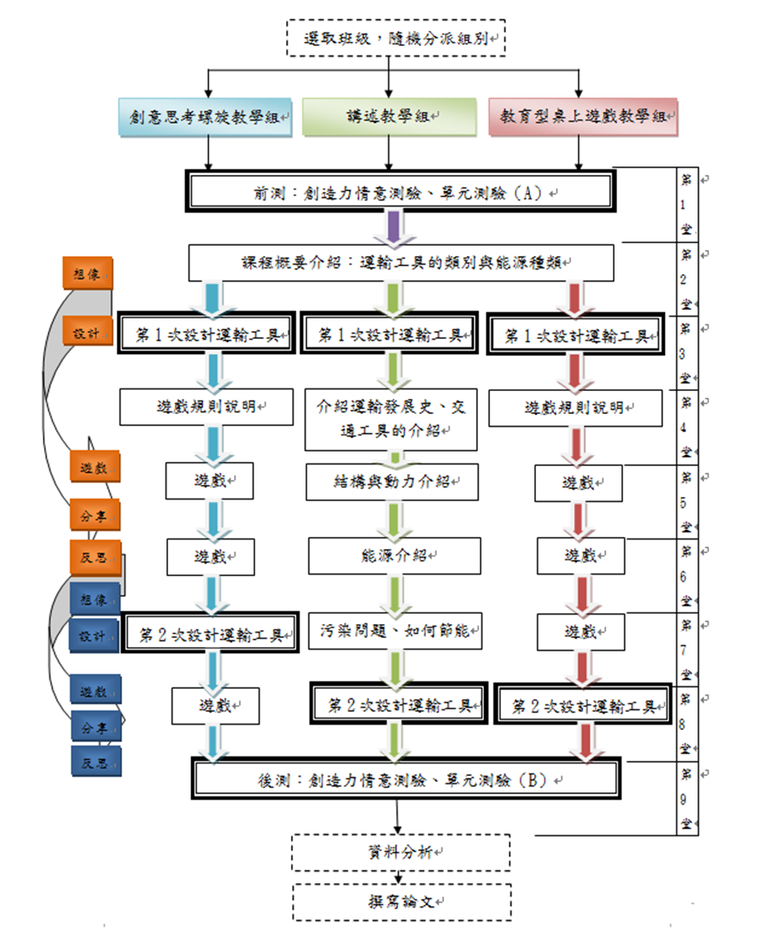

圖3 實施程序
本研究以國小中年級三個班級，隨機分配三種不同教學法，分別為創意思考螺旋教學策略組、講述教學組和教育型桌上遊戲組。創意思考螺旋教學策略組是以教育型桌上遊戲搭配創意思考螺旋教學策略，進行教學。講述教學組則是以老師說學生聽為主，進行教學。教育型桌上遊戲組是以單純使用教育型桌上遊戲組，進行教學。本研究三組介入時間相同，共九堂課，包含前、後測和兩次設計作品。
二、研究對象
本研究對象主為某國小中年級學童。學童尚未學習自然與生活科技領域中的「運輸工具與能源」單元。以班級為單位選取三個班級學生，隨機分派一為創意思考螺旋教學，一為講述式教學，另一為教育型桌上遊戲教學。
本研究屬微小風險審查。進行維期三週研究階段，及兩週的補強階段，研究過程中共有四位學生因測驗資料不完整，於研究報告不採計。實際納入研究資料的學生數為75人。
三、研究工具
以下就創造力情意量表、作品檢核表、運輸工具設計單、教育型桌上遊戲「運輸工具Go」，講述式教學之電子教學媒體。
（一）創造力情意量表
創造力情意源自於Williams的「創造性傾向量表」，適用於國小四年級到高三學生，對於本研究對象為中年級學生，恐怕會產生地板效應，因此依據Williams的「創造性傾向量表」，並參考自夏媺婷（2008）所編製適合國小中年級學童，在自然與生活科技適用的「創造力情意量表」。本研究量表效度部分，題目共計39題，分為四個向度，分別為「好奇」、「冒險」、「挑戰」與「想像」。信度方面，原量表的內部一致性Cronbach's α值為「好奇心」α 值 = .93、「冒險」α值 = .90、「挑戰」α值 = .69、「想像」α值 = .87，整體信度α值 = .96。
（二）作品檢核表
本研究之作品檢核表，依據科技創造力向度，其評估向度包括：創造力（流暢、變通、獨創、精進）、使用性（適用、汙染、製作可行性），每項目為三點量表，分成三個等級，再轉成分數，低：3分、中：7分、高：10分。
（三）運輸工具設計單
此份設計單為引導學童創意發想的運輸工具的設計圖。運輸工具設計單共分為兩部分。第一部分提供問題請學童回答，關於所設計的運輸工具的相關的題目，採問答題題型。題目如運輸工具的名稱與功能，運輸工具所使用的能源及各式裝置等。藉由開放性問答的題目設計方式，提示學童運輸工具設計可能包含的面向。第二部分是設計運輸工具的繪圖區，學童將想像中的運輸工具，繪製於此繪圖區中。學生可自由選擇先作答或先繪圖。
（四）教育型桌上遊戲「運輸工具Go」
本研究使用Liu與Chen(2013)所研發之教育型桌上遊戲「運輸工具Go！」，其內容根據國小中年級自然與生活科技領域之「運輸工具與能源」的單元為核心。藉由教育型桌上遊戲的規則、配件與自然科學習內容之結合，使學童於遊戲過程中了解自然學科相關知識與概念，以協助學童學習相關單元。此遊戲適合2至5人一組進行。最後等全員抵達終點，核算所得卡分數量，扣除汙染卡，所得分數高者獲勝。
（五）講述式教學之電子教學媒體
老師以講述方式授課，輔以與課程內容相同的電子書教學媒體，內容為配合該單元重點整理、相關圖片及影片、或是延伸知識等介紹，主要由老師說，學生聽的學習方式，配合課本，提供影片讓學生更能了解課程內容。
肆、結果與討論
本研究以SPSS中文視窗版統計軟體將收集的資料進行分析，訂顯著水準為。因每班學生人數未達30人，屬小樣本故採用統計方法為無母數相依樣本之魏可遜配對組符號等級考驗（又稱魏氏考驗Wilcoxon matched-pairs signed-rank test）、無母數之魏可遜二樣本考驗(Wilcoxon two-sample test)。，以及無母數獨立樣本之克-瓦單因子等級變異數分析（又稱H檢定法，Kruskal-Wallis one-way analysis of variance by ranks）。作品成果兩位評分間一致性採Kendall tau等級相關。(吳明隆、涂金堂，2005；吳明隆、張毓仁，2011；邱皓政，2006）。
一、分析各組前、後測之差異
（一）創意思考螺旋教學策略前、後測之差異
1.創意思考螺旋教學策略對國小學童創造力情意之差異：
表3為「魏可遜配對組符號等級考驗」統計量，創造力情意量表之前、後測平均等級差異量檢定之Z值為-2.187，p=.029.05，達顯著水準。表示創意思考螺旋教學策略對國小學童創造力情意有顯著差異。分測驗之好奇心Z值為-2.264，p=.024<.05，冒險性Z值為-1.058，p=.290.05，挑戰性Z值為-1.218，p=.223.05，想像力Z值為-2.814，p=.005<.05。創意思考螺旋教學策略對國小學童創造力情意之好奇心和想像力有顯著差異。但在冒險性與挑戰性則未達顯著。

表3
創意思考螺旋教學策略之創造力情意 Wilcoxon符號等級檢定統計量 a
 | 後總創意 –  前總創意 | 後好奇心 -  前好奇心 | 後冒險性 –  前冒險性 | 後挑戰性 –  前挑戰性 | 後想像力 –  前想像力
Z檢定 | -2.187^{b} | -2.264^{b} | -1.058^{b} | -1.218^{c} | -2.814^{b}
漸近顯著性（雙尾） | .029 | .024 | .290 | .223 | .005
ªWilcoxon 符號等級檢定。^{b}以負等級為基礎。^{c}以正等級為基礎。

2.創意思考螺旋教學策略對國小學童作品成果之差異：
評分者一致性前測Kendall's tau_b統計量數 p=.000.05，後測 p=.000<.05達顯著，兩位評分者取平均如下。

表4
創意思考螺旋教學策略之作品成果 Wilcoxon 符號等級檢定統計量 a
 | 後創造力 - 前創造力 | 後使用性 - 前使用性
Z檢定 | -4.179^{b} | -4.022^{b}
漸近顯著性（雙尾） | .000 | .000
ªWilcoxon 符號等級檢定。^{b}以負等級為基礎。

表4為「魏可遜配對組符號等級考驗」統計量，作品創造力前、後測平均等級差異量檢定之Z值為-4.179， p=.000<.05，達顯著水準。作品使用性前、後測平均等級差異量檢定之Z值為-4.022， p=.000<.05，達顯著水準。表示創意思考螺旋教學策略對國小學童作品創造力和使用性達顯著差異。
（二）講述式教學前、後測之差異。
1.講述式教學對國小學童創造力情意之差異：

表5
講述式教學之創造力情意 Wilcoxon 符號等級檢定統計量 a
 | 後總創意 –  前總創意 | 後好奇心 –  前好奇心 | 後冒險性 –  前冒險性 | 後挑戰性 –  前挑戰性 | 後想像力 –  前想像力
Z檢定 | -1.723^{b} | -1.266^{b} | -1.570^{b} | -1.372^{b} | -1.203^{b}
漸近顯著性（雙尾） | .085 | .206 | .116 | .170 | .229
ªWilcoxon 符號等級檢定。^{b}以負等級為基礎。

表5為「魏可遜配對組符號等級考驗」統計量，創造力情意量表之前、後測平均等級差異量檢定之Z值為-1.723， p=.085.05，未達顯著水準。表示講述式教學對國小學童創造力情意未顯著差異。分測驗之好奇心Z值為-1.266，p=.206>.05，冒險性Z值為-1.570，p=.116>.05，挑戰性Z值為-1.372，p =.170>.05，想像力Z值為-1.203， p=.229>.05。講述式教學對國小學童創造力情意之好奇心、冒險性、挑戰性和想像力均未達顯著。

2.講述式教學對國小學童作品成果之差異：
評分者一致性前測Kendall's tau_b 統計量數 p=.006.05，後測 p=.019<.05達顯著，兩位評分者取平均如下。

表6
講述式教學之作品成果 Wilcoxon 符號等級檢定統計量 a
 | 後創造力- 前創造力 | 後使用性- 前使用性
Z檢定 | -4.221^{b} | -2.034^{b}
漸近顯著性（雙尾） | .000 | .042
ªWilcoxon 符號等級檢定。^{b}以負等級為基礎。

表6為「魏可遜配對組符號等級考驗」統計量，作品創造力前、後測平均等級差異量檢定之Z值為-4.221， p=.000<.05，達顯著水準。作品使用性前、後測平均等級差異量檢定之Z值為-2.034， p=.042.05，達顯著水準。
（三）教育型桌上遊戲教學前、後測之差異。
1.教育型桌上遊戲教學對國小學童創造力情意之差異：
表7為「魏可遜配對組符號等級考驗」統計量，創造力情意量表之前、後測平均等級差異量檢定之Z值為-1.271， p=.204>.05，未達顯著水準。表示教育型桌上遊戲教學對國小學童創造力情意未顯著差異。分測驗之好奇心Z值為-.345， p=.730>.05，冒險性Z值為-.702， p=.483>.05，挑戰性Z值為-.137， p=.891>.05，想像力Z值為-1.474，p=.140>.05。教育型桌上遊戲教學對國小學童創造力情意之好奇心、冒險性、挑戰性和想像力均未達顯著。

表7
教育型桌上遊戲教學之創造力情意 Wilcoxon 符號等級檢定統計量 a
 | 後總創意 –  前總創意 | 後好奇心 –  前好奇心 | 後冒險性 –  前冒險性 | 後挑戰性 –  前挑戰性 | 後想像力 –  前想像力
Z檢定 | -1.271^{b} | -.345^{b} | -.702^{b} | -.137^{c} | -1.474^{b}
漸近顯著性（雙尾） | .204 | .730 | .483 | .891 | .140
ªWilcoxon 符號等級檢定。^{b}以負等級為基礎。^{c}以正等級為基礎。

2.教育型桌上遊戲教學對國小學童作品成果之差異：
評分者一致性前測Kendall's tau_b 統計量數 p=.000.05，後測 p=.002<.05達顯著，兩位評分者取平均如下。

表8
教育型桌上遊戲教學之作品成果Wilcoxon 符號等級檢定統計量a
 | 後創造力 - 前創造力 | 後使用性 - 前使用性
Z檢定 | -4.168^{b} | -4.092^{b}
漸近顯著性（雙尾） | .000 | .000
ªWilcoxon 符號等級檢定。^{b}以負等級為基礎。

表8為「魏可遜配對組符號等級考驗」統計量，作品創造力前、後測平均等級差異量檢定之Z值為-4.168， p=.000<.05，達顯著水準。作品使用性前、後測平均等級差異量檢定之Z值為-4.092， p=.001<.05，達顯著水準。表示教育型桌上遊戲教學對國小學童作品成果之創造力、使用性達顯著差異。
（四）小結：
從創造力情意來看，創造力思考螺旋教學策略在總平均、好奇心和想像力均達顯著，與劉旨峰、葉慈瑜、蔡元隆、鍾濟謙與徐慧湘（2015）和劉旨峰、鍾濟謙與黃元彥（2013）研究結果相同。且後測分數較高之人數比前測分數較高較多；教育型桌上遊戲教學以及講述式教學則未達顯著。
就作品成果而言，三組在作品創造力與使用性均達顯著。與Webster、Campbell與Jane(2006)的研究，提供學生一段的培育期，使學生的創意可以充分發展。三組都經歷一段時間，共兩次設計從中獲得修改的機會，對其設計作品是有幫助的。
二、組間前、後測之差異
（一）創意思考螺旋教學策略與講述式教學
1.創意思考螺旋教學策略與講述式教學對國小學童創造力情意之差異：

表9
創意思考螺旋教學策略與講述式之創造力情意 Mann-Whitney檢定統計量 a
 | 前總創意 | 後總創意 | 前好奇心 | 後好奇心 | 前冒險性 | 後冒險性 | 前挑戰性 | 後挑戰性 | 前想像力 | 後想像力
Mann-Whitney U統計量 | 263.00 | 226.00 | 232.50 | 279.00 | 265.00 | 245.50 | 285.00 | 217.50 | 262.50 | 171.50
Wilcoxon W 統計量 | 563.0 | 551.00 | 532.50 | 604.00 | 565.00 | 570.50 | 610.00 | 542.50 | 562.50 | 496.50
Z檢定 | -.740 | -1.481 | -1.353 | -.421 | -.701 | -1.091 | -.301 | -1.655 | -.752 | -2.574
漸近顯著性（雙尾） | .459 | .139 | .176 | .674 | .483 | .275 | .764 | .098 | .452 | .010
ª分組變數：班級
表9為檢定統計量，創造力情意總平均前測之Mann-Whitney U統計量為263.000、Wilcoxon W統計量為563.000、Z檢定為-.740、漸近顯著性（雙尾）為 p=.459>.05，未達顯著，而Z值表示創意思考螺旋教學策略的等級平均數低於講述式的等級平均數，因未達顯著，創意思考螺旋教學策略無顯著低於講述式教學。後測之Mann-Whitney U統計量為226.00、Wilcoxon W統計量為551.00、Z檢定為-1.481、漸近顯著性（雙尾）為 p=.139.05，未達顯著，而Z值表示創意思考螺旋教學策略的等級平均數大於講述式的等級平均數，因未達顯著，創意思考螺旋教學策略無顯著優於講述式教學。
就前測來看，分測驗好奇心之Mann-Whitney U統計量為232.500、Wilcoxon W統計量為532.500、Z檢定為-1.353、漸近顯著性（雙尾）為 p=.176>.05，未達顯著，冒險性後測之Mann-Whitney U統計量為265.000、Wilcoxon W統計量為565.000、Z檢定為-.701、漸近顯著性（雙尾）為 p=.483>.05，未達顯著，挑戰性後測之Mann-Whitney U統計量為285.000、Wilcoxon W統計量為610.000、Z檢定為-.301、漸近顯著性（雙尾）為 p=.764>.05，未達顯著，想像力之Mann-Whitney U統計量為262.500、Wilcoxon W統計量為562.500、Z檢定為-.752、漸近顯著性（雙尾）為 p=.452.05，而Z值表示創意思考螺旋教學策略的前測好奇心、冒險性和想像力等級平均數低於講述式的等級平均數，挑戰性等級平均數高於講述式的等級平均數，同樣未達顯著，換言之，好奇心、冒險性和想像力在創意思考螺旋教學策略前測無顯著低於講述式教學，挑戰性在創意思考螺旋教學策略前測無顯著優於講述式教學。
就後測來看，分測驗好奇心之Mann-Whitney U統計量為279.00、Wilcoxon W統計量為604.00、Z檢定為-.421、漸近顯著性（雙尾）為 p=.674>.05，未達顯著，冒險性之Mann-Whitney U統計量為245.50、Wilcoxon W統計量為570.50、Z檢定為-1.091、漸近顯著性（雙尾）為 p=.275>.05，未達顯著，挑戰性之Mann-Whitney U統計量為217.50、Wilcoxon W統計量為542.50、Z檢定為-1.655、漸近顯著性（雙尾）為 p=.098>.05，未達顯著，而Z值表示創意思考螺旋教學策略的等級平均數大於講述式的等級平均數，因未達顯著，換言之，好奇心、冒險性、挑戰性在創意思考螺旋教學策略後測無顯著優於講述式教學。想像力之Mann-Whitney U統計量為171.50、Wilcoxon W統計量為496.50、Z檢定為-2.574、漸近顯著性（雙尾）為 p=.010.05，達顯著，而Z值表示想像力在創意思考螺旋教學策略是後測顯著優於講述式教學。

2.創意思考螺旋教學策略與講述式教學對國小學童作品成果之差異：
根據表10可知，作品之創造力前測之Mann-Whitney U統計量為285.000、Wilcoxon W統計量為585.000、Z檢定為-.301、漸近顯著性（雙尾）為 p=.763>.05，未達顯著，後測之Mann-Whitney U統計量為266.00、Wilcoxon W統計量為566.00、Z檢定為-686、漸近顯著性（雙尾）為 p=.493>.05，未達顯著，使用性前測之Mann-Whitney U統計量為198.000、Wilcoxon W統計量為498.000、Z檢定為-2.047、漸近顯著性（雙尾）為 p=.041.05，達顯著，而Z值表示創意思考螺旋教學策略的等級平均數低於講述式的等級平均數；後測之Mann-Whitney U統計量為236.00、Wilcoxon W統計量為561.00、Z檢定為-1.287、漸近顯著性（雙尾）為 p=.198>.05，未達顯著。

表10
創意思考螺旋教學策略與講述式之作品成果 Mann-Whitney檢定統計量 a
 | 前創造力 | 後創造力 | 前使用性 | 後使用性
Mann-Whitney U統計量 | 285.000 | 266.000 | 198.000 | 236.000
Wilcoxon W統計量 | 585.000 | 566.000 | 498.000 | 561.000
Z檢定 | -.301 | -.686 | -2.047 | -1.287
漸近顯著性（雙尾） | .763 | .493 | .041 | .198

（二）創意思考螺旋教學策略與教育型桌上遊戲教學
1.創意思考螺旋教學策略與教育型桌上遊戲教學對國小學童創造力情意之差異：
根據表11可知，兩組之創造力情意總平均之前測Mann-Whitney U統計量為265.000、Wilcoxon W統計量為565.000、Z檢定為-.913、漸近顯著性（雙尾）為 p=.361>.05，未達顯著，而Z值表示創意思考螺旋教學策略的等級平均數低於教育型桌上遊戲的等級平均數，但未達顯著；後測之Mann-Whitney U統計量為301.00、Wilcoxon W統計量為601.00、Z檢定為-.214、漸近顯著性（雙尾）為p=.05，未達顯著，而Z值表示創意思考螺旋教學策略的等級平均數低於教育型桌上遊戲的等級平均數，因未達顯著，創意思考螺旋教學策略無顯著低於教育型桌上遊戲教學。

表11
創意思考螺旋教學策略與教育型桌上遊戲教學之創造力情意 Mann-Whitney檢定統計量 a
 | 前總創意 | 後總創意 | 前好奇心 | 後好奇心 | 前冒險性 | 後冒險性 | 前挑戰性 | 後挑戰性 | 前想像力 | 後想像力
Mann-Whitney U統計量 | 265.000 | 301.000 | 250.500 | 292.500 | 306.500 | 308.500 | 290.000 | 310.500 | 248.500 | 287.000
Wilcoxon W  統計量 | 565.000 | 601.000 | 550.500 | 643.500 | 606.500 | 659.500 | 641.000 | 610.500 | 548.500 | 587.000
Z檢定 | -.913 | -.214 | -1.196 | -.379 | -.107 | -.068 | -.429 | -.029 | -1.236 | -.487
漸近顯著性  （雙尾） | .361 | .831 | .232 | .704 | .915 | .946 | .668 | .977 | .217 | .626
ª分組變數：班級

分測驗好奇心前測之Mann-Whitney U統計量為250.500、Wilcoxon W統計量為550.500、Z檢定為-1.196、漸近顯著性（雙尾）為 p=.232>.05，未達顯著，而Z值表示創意思考螺旋教學策略的等級平均數低於教育型桌上遊戲的等級平均數，但未達顯著；後測之Mann-Whitney U統計量為292.500、Wilcoxon W統計量為643.500、Z檢定為-.379、漸近顯著性（雙尾）為 p=.704>.05，未達顯著，而Z值表示創意思考螺旋教學策略的等級平均數高於教育型桌上遊戲的等級平均數，因未達顯著，創意思考螺旋教學策略無顯著高於教育型桌上遊戲教學。冒險性前測之Mann-Whitney U統計量為306.500、Wilcoxon W統計量為606.500、Z檢定為-.107、漸近顯著性（雙尾）為 p=.915>.05，未達顯著；後測之Mann-Whitney U統計量為308.50、Wilcoxon W統計量為659.50、Z檢定為-.068、漸近顯著（雙尾）為 p=.946>.05，未達顯著，而Z值表示創意思考螺旋教學策略的前等級平均數低於教育型桌上遊戲的等級平均數，後測則高於教育型桌上遊戲教學，但均因未達顯著，創意思考螺旋教學策略無顯著高於教育型桌上遊戲教學。挑戰性前測之Mann-Whitney U統計量為290.000、Wilcoxon W統計量為641.000、Z檢定為-.429、漸近顯著性（雙尾）為 p=.668>.05，未達顯著；後測之Mann-Whitney U統計量為310.50、Wilcoxon W統計量為610.50、Z檢定為-.029、漸近顯著性（雙尾）為 p=.977>.05，未達顯著，而Z值表示創意思考螺旋教學策略的前等級平均數高於教育型桌上遊戲的等級平均數，後測則低於教育型桌上遊戲教學，但均因未達顯著，創意思考螺旋教學策略無顯著低於教育型桌上遊戲教學。想像力前測之Mann-Whitney U統計量為248.500、Wilcoxon W統計量為548.500、Z檢定為-1.236、漸近顯著性（雙尾）為 p=.217.05，未達顯著；後測之Mann-Whitney U統計量為287.00、Wilcoxon W統計量為587.00、Z檢定為-.487、漸近顯著性（雙尾）為 p=.626.05，未達顯著。

2.創意思考螺旋教學策略與教育型桌上遊戲教學對國小學童作品成果之差異：
根據表12可知，創造力之前測Mann-Whitney U統計量為273.00、Wilcoxon W統計量為624.00、Z檢定為-.759、漸近顯著性（雙尾）為 p=.448>.05，未達顯著；後測Mann-Whitney U統計量為251.500、Wilcoxon W統計量為602.500、Z檢定為-1.179、漸近顯著性（雙尾）為 p=.238>.05，未達顯著，使用性之前測Mann-Whitney U統計量為311.500、Wilcoxon W統計量為662.500、Z檢定為-.010、漸近顯著性（雙尾）為 p=.992>.05，未達顯著；後測Mann-Whitney U統計量為2435.500、Wilcoxon W統計量為594.500、Z檢定為-1.338、漸近顯著性（雙尾）為 p=.181>.05，未達顯著。

表12
創意思考螺旋教學策略與教育型桌上遊戲教學之作品成果Mann-Whitney檢定統計量a
 | 前創造力 | 後創造力 | 前使用性 | 後使用性
Mann-Whitney U統計量 | 273.00 | 251.50 | 311.50 | 243.50
Wilcoxon W統計量 | 624.00 | 602.50 | 662.50 | 594.50
Z檢定 | -.759 | -1.179 | -.010 | -1.338
漸近顯著性（雙尾） | .448 | .238 | .992 | .181

（三）教育型桌上遊戲教學與講述式教學
1.教育型桌上遊戲教學與講述式教學對國小學童創造力情意之差異：
表13為檢定統計量，創造力情意總平均之前測Mann-Whitney U統計量為323.500、Wilcoxon W統計量為674.500、Z檢定為-.028、漸近顯著性（雙尾）為 p=.977>.05，未達顯著；後測Mann-Whitney U統計量為221.50、Wilcoxon W統計量為546.50、Z檢定為-1.951、漸近顯著性（雙尾）為p=.051>.05，未達顯著，而Z值表示，前測講述式教學組高於教育型桌上遊戲，後測則是教育型遊戲教學的等級平均數高於講述式教學的等級平均數，因未達顯著，教育型遊戲教學無顯著高於講述式教學。分測驗好奇心之前測Mann-Whitney U統計量為311.000、Wilcoxon W統計量為662.000、Z檢定為-.264、漸近顯著性（雙尾）為 p=.792>.05，未達顯著；後測Mann-Whitney U統計量為325.00、Wilcoxon W統計量為650.00、Z檢定為.00、漸近顯著性（雙尾）為 p=1.00>.05，未達顯著，冒險性之前測Mann-Whitney U統計量為296.500、Wilcoxon W統計量為647.500、Z檢定為-.538、漸近顯著性（雙尾）為 p=.591>.05，未達顯著；後測Mann-Whitney U統計量為274.000、Wilcoxon W統計量為599.00、Z檢定為-.962、漸近顯著性（雙尾）為 p=.336>.05，未達顯著，挑戰性之前測Mann-Whitney U統計量為315.000、Wilcoxon W統計量為666.000、Z檢定為-.189、漸近顯著性（雙尾）為 p=.850>.05，未達顯著；後測Mann-Whitney U統計量為242.50、Wilcoxon W統計量為567.50、Z檢定為-1.558、漸近顯著性（雙尾）為 p=.119>.05，未達顯著，想像力之前測Mann-Whitney U統計量為306.500、Wilcoxon W統計量為631.500、Z檢定為-.349、漸近顯著性（雙尾）為 p=.727.05，未達顯著。

表13
教育型桌上遊戲教學與講述式教學之創造力情意 Mann-Whitney檢定統計量 a
 | 前總創意 | 後總創意 | 前好奇心 | 後好奇心 | 前冒險性 | 後冒險性 | 前挑戰性 | 後挑戰性 | 前想像力 | 後想像力
Mann-Whitney U統計量 | 323.50 | 221.50 | 311.00 | 325.00 | 296.50 | 274.00 | 315.00 | 242.50 | 306.50 | 203.00
Wilcoxon W統計量 | 674.50 | 546.50 | 662.00 | 650.00 | 647.50 | 599.00 | 666.00 | 567.50 | 631.50 | 528.00
Z檢定 | -.028 | -1.951 | -.264 | .000 | -.538 | -.962 | -.189 | -1.558 | -.349 | -2.303
漸近顯著性（雙尾） | .977 | .051 | .792 | 1.000 | .591 | .336 | .850 | .119 | .727 | .021
ª分組變數：班級
後測Mann-Whitney U統計量為203.00、Wilcoxon W統計量為528.00、Z檢定為-2.303、漸近顯著性（雙尾）為 p=.021<.05，達顯著。從Z值來看，前測講述式教學在創造力情意總平均、分測驗之好奇心、冒險性和挑戰性等級平均數都比較育型桌上遊戲組高分，在想像力則較教育型桌上遊戲組低，但都未達顯著。從後測來看，教育型桌上遊戲教學之總平均、冒險性、挑戰性和想像力的等級平均數高於講述式教學的等級平均數，其中只有想像力達顯著，其他均未達顯著，換言之，創造力情意總平均、冒險性和挑戰性在教育型桌上遊戲教學無顯著優於講述式教學，好奇心則是兩組相當。教育型桌上遊戲教學在想像力的等級平均數大於講述式教學的等級平均數，且達顯著，換言之，想像力在教育型桌上遊戲教學顯著優於講述式教學。

2.教育型桌上遊戲教學與講述式教學對國小學童作品成果之差異：

表14
教育型桌上遊戲教學與講述式教學之作品成果Mann-Whitney檢定統計量a
 | 前創造力 | 後創造力 | 前使用性 | 後使用性
Mann-Whitney U統計量 | 260.000 | 215.000 | 214.000 | 324.500
Wilcoxon W統計量 | 611.000 | 566.000 | 565.000 | 649.500
Z檢定 | -1.230 | -2.085 | -2.102 | -.009
漸近顯著性（雙尾） | .219 | .037 | .036 | .992

表14為檢定統計量，作品創造力之前測Mann-Whitney U統計量為260.000、Wilcoxon W統計量為611.000、Z檢定為-1230、漸近顯著性（雙尾）為 p=.219.05，未達顯著；後測Mann-Whitney U統計量為215.000、Wilcoxon W統計量為566.000、Z檢定為-2.085、漸近顯著性（雙尾）為 p=.037.05，達顯著，拒絕虛無假設，使用性之前測Mann-Whitney U統計量為214.000、Wilcoxon W統計量為565.000、Z檢定為-2.102、漸近顯著性（雙尾）為 p=.036.05，達顯著；後測Mann-Whitney U統計量為324.500、Wilcoxon W統計量為649.500、Z檢定為-.009、漸近顯著性（雙尾）為 p=.992>.05，未達顯著。
（四）小結：
創意思考螺旋教學策略與講述式教學，從創造力情意來看，後測想像力達顯著，創造力思考螺旋教學策略顯著高於講述式教學。就作品成果來看，前測講述式教學顯著優於創造力思考螺旋教學，但到了後測，兩組無顯著差異。
創意思考螺旋教學策略與教育型桌上遊戲教學，兩組在創造力情意和作品成果之前、後測均未達顯著差異。
教育型桌上遊戲教學與講述式教學，從創造力情意來看，教育型桌上遊戲教學與講述式教學在想像力後測則達顯著，即教育型桌上遊戲教學的後測想像力顯著優於講述式教學。就作品成果而言，作品創造力後測達顯著，教育型桌上遊戲教學創造力後測顯著優於講述式教學。講述式教學組與教育型桌上遊戲教學在前測使用性達顯著。即講述式教學前測使用性優於教育型桌上遊戲教學，但後測使用性則未達顯著。

三、三組間前、後測差異
（一）創意思考螺旋教學策略、講述式教學和教育型桌上遊戲教學對國小學童創造力情意之差異：

表15
創意思考螺旋教學策略、講述式教學和教育型桌上遊戲教學之創造力情意檢定統計量
 | Rank of 前總創意 | Rank of 後總創意 | Rank of 前好奇心 | Rank of 後好奇心 | Rank of 前冒險性 | Rank of 後冒險性 | Rank of 前挑戰性 | Rank of 後挑戰性 | Rank of 前想像力 | Rank of 後想像力
卡方 | .912 | 4.066 | 2.209 | .212 | .528 | 1.418 | .206 | 3.454 | 1.474 | 8.000
自由度 | 2 | 2 | 2 | 2 | 2 | 2 | 2 | 2 | 2 | 2
漸近顯著性 | .634 | .131 | .331 | .899 | .768 | .492 | .902 | .178 | .478 | .018
ªKruskal Wallis 檢定。^{b}分組變數：班級。

表15為克-瓦二氏單因子等級變異數分析之檢定統計量，自由度等於2、創造力情意總分之前測卡方值等於.912、 p=.634.05，未達顯著；後測卡方值等於4.066、 p=.131>.05，未達顯著。好奇心前測卡方值等於2.209、p=.331>.05，未達顯著；後測卡方值等於.212、p=.899>.05，未達顯著。冒險性前測卡方值等於.528、p=.768>.05，未達顯著；後測卡方值等於1.418、p=.492>.05，未達顯著。挑戰性前測卡方值等於.206、p=.902>.05，未達顯著；後測卡方值等於3.454、p=.178>.05，未達顯著。想像力前測卡方值等於1.474、p=.478>.05，未達顯著；後測卡方值等於8.000、p=.018.05，達顯著。
以上表示三組在創造力情意前測與後測、好奇心前測與後測、冒險性前測與後測、挑戰性前測與後測，以及想像力之前測均無顯著差異，亦即創意思考螺旋教學策略、教育型桌上遊戲教學和講述式教學在創造力情意無顯著差異。然而三組在想像力後測有所差異，需進行事後比較。
接著參考學者Siegel與Castellan（引自吳明隆、涂金堂，2005）所提出事後比較公式：
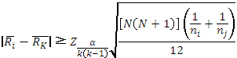

其中是第i組等級平均數、是第j組等級平均數、k是組數、N是樣本總數、是第i組樣本數、是第j組樣本數、是本研究設定的顯著水準0.05、是在顯著水準下進行次事後比較下的臨界值。因為本研究假設定為.05，組別數為3，=≒2.394，查常態分配表，當機率值等於.0083時，相對應的Z值約為2.394。
1.創造力思考螺旋教學組- 教育型桌上遊戲教學組：創造力思考螺旋教學組與教育型桌上遊戲教學組的事後比較不顯著。
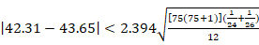
1.3414.77

2.創造力思考螺旋教學組- 講述式教學組：創造力思考螺旋教學組與講述式教學組的事後比較不顯著。
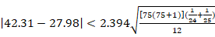
14.3314.91

3.教育型桌上遊戲教學組-講述式教學組：教育型桌上遊戲教學組與講述式教學組的事後比較達顯著。
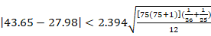
15.6714.61

由上述可知，只有教育型桌上遊戲教學組與講述式教學組的在想像力後測的等級平均數差異的絕對值15.67大於臨界值(14.61)，達到.05的顯著水準，表示在想像力後測教育型桌上遊戲教學組顯著高於講述式教學組的受試者。
（二）創意思考螺旋教學策略、講述式教學和教育型桌上遊戲教學對國小學童作品成果之差異。

表16
創意思考螺旋教學策略、講述式教學和教育型桌上遊戲教學之作品成果檢定統計量
 | Rank of  前創造力 | Rank of  後創造力 | Rank of  前使用性 | Rank of  後使用性
卡方 | 1.473 | 4.206 | 5.764 | 2.285
自由度 | 2 | 2 | 2 | 2
漸近顯著性 | .479 | .122 | .056 | .319

表16為克-瓦二氏單因子等級變異數分析之檢定統計量，自由度等於2、作品創造力之前測卡方值等於1.473、p=.479>.05，未達顯著；後測卡方值等於4.206、p=.122.05，未達顯著。使用性之前測卡方值等於5.764、p=.056>.05，未達顯著；後測卡方值等於2.285、p=.319>.05，未達顯著。
（三）小結：
創造力情意方面，後測想像力達顯著，教育型桌上遊戲教學顯著優於講述式教學。
在作品成果方面，三組前、後測作品創造力均未達顯著；作品範例如圖4、圖5圖6。

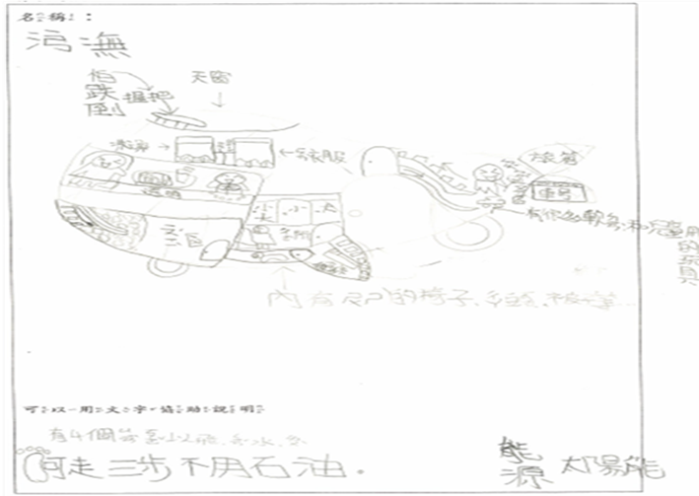

圖4 「創意思考螺旋教學策略」作品範例

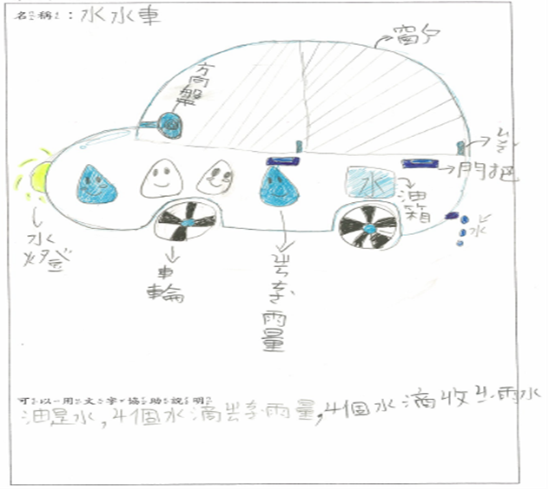

圖5 「講述式教學組」作品範例
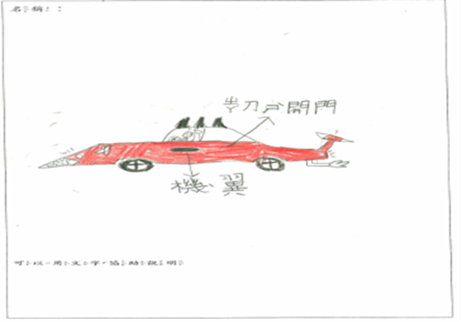

圖6 「教育型桌上遊戲教學」作品範例
伍、結論與建議
一、結論
（一）各組組內前、後測發現：創意思考螺旋教學策略的創造力情意達顯著差異，且後測優於前測。作品亦達顯著，後測優於前測。講述式教學的創造力情意未達顯著。而作品達顯著，且後測優於前測。教育型桌上遊戲教學的創造力情意未達顯著。然作品達顯著，且後測優於前測。
1.創意思考螺旋教學策略：
(1)創意思考螺旋教學策略對國小學童在創造力情意之總平均、好奇心和想像力達顯著差異，且後測優於前測，冒險性與挑戰性則未達顯著。
(2)創意思考螺旋教學策略對國小學童在作品創造力和使用性達顯著，且後測優於前測。
2.講述式教學：
(1)講述式教學對國小學童在創造力情意之總平均、好奇心、冒險性、挑戰性和想像力未達顯著。
(2)講述式教學對國小學童在作品創造力、使用性後測優於前測，達顯著。
3.教育型桌上遊戲教學：
(1)教育型桌上遊戲教學對國小學童的創造力情意之總平均、好奇心、冒險性、挑戰性和想像力未達顯著。
(2)教育型桌上遊戲教學對國小學童的作品創造力和使用性之後測優於前測。
（二）探討組間前、後測之差異發現：創意思考螺旋教學策略與講述式教學的創造力情意之分測驗想像力達顯著差異。亦即創意思考螺旋教學策略之想像力後測顯著優於講述式教學。而兩組的作品未達顯著差異。創意思考螺旋教學策略與教育型桌上遊戲教學的創造力情意均未達顯著差異。而兩組的作品未達顯著差異。教育型桌上遊戲教學與講述式教學的創造力情意分測驗之後測想像力達顯著差異。亦即教育型桌上遊戲教學之想像力後測顯著優於講述式教學。而兩組的作品創造力後測達顯著差異，亦即講述式教學之作品創造力後測顯著優於教育型桌上遊戲教學。使用性前測達顯著，講述式教學之使用性前測顯著優於教育型桌上遊戲教學。後測則無差異。
1.創意思考螺旋教學策略與講述式教學：
(1)創意思考螺旋教學策略與講述式教學對國小學童創造力情意之總平均、好奇心、冒險性和挑戰性，未達顯著，然分測驗之想像力達顯著差異。亦即創意思考螺旋教學策略之想像力後測顯著優於講述式教學。
(2)創意思考螺旋教學策略與講述式教學對國小學童作品創造力和使用性前、後測未達顯著差異。
2.創意思考螺旋教學策略與教育型桌上遊戲教學：
(1)創意思考螺旋教學策略與教育型桌上遊戲教學對國小學童創造力情意總分、好奇心、冒險性、挑戰性和想像力均未達顯著差異。
(2)創意思考螺旋教學策略與教育型桌上遊戲教學對國小學童作品成果創造力和使用性未達顯著差異。
3.教育型桌上遊戲教學與講述式教學：
(1)教育型桌上遊戲教學與講述式教學對國小學童創造力情意總分、好奇心、冒險性和挑戰性均未達顯著差異，然分測驗之後測想像力達顯著差異。亦即教育型桌上遊戲教學之想像力後測顯著優於講述式教學。
(2)教育型桌上遊戲教學與講述式教學對國小學童作品創造力後測達顯著差異，亦即講述式教學之創造力後測顯著優於教育型桌上遊戲教學。使用性前測達顯著，講述式教學之使用性前測顯著優於教育型桌上遊戲教學。後測則無差異。
（三）三組間前、後測發現：創意思考螺旋教學策略、講述式教學和教育型桌上遊戲教學三組創造力情意之想像力後測是教育型桌上遊戲教學顯著優於講述式教學。作品則未達顯著差異。
1.創意思考螺旋教學策略、講述式教學和教育型桌上遊戲教學對國小學童創造力情意之總分、好奇心、冒險性和挑戰性均未達顯著差異，唯想像力後測是教育型桌上遊戲教學顯著優於講述式教學。
2.創意思考螺旋教學策略、講述式教學和教育型桌上遊戲教學對國小學童作品創造力、使用性未達顯著差異。
二、建議
（一）兼重創造力情意與成果來看教學成效
本研究比較三種教學法，檢視學童在創造力情意與作品設計之成果來看，發現透過教育型桌上遊戲搭配創意思考螺旋教學策略，同時可兼顧學童創造力之情意與認知的學習。
（二）講述式教學須更積極重視學生的想像力
從研究發現，講述式教學與其他兩組前、後測比較，均無顯著差異，但在想像力後測均表現顯著落差。
（三）講述式教學可以有效提升作品之創造力
研究發現，講述式教學組學生作品會有效依據老師上課內容，加以融入設計中，展現出流暢、變通、獨創與精進。
（四）給未來研究者建議
1.探討創造力表現之間關係：
此研究中，包括創造力情意和作品成果，或許可探討彼此間的關係。
2.進行其他教學策略研究：
本研究採創意思考螺旋教學策略搭配教育型桌上遊戲，或許可以探討其他不同的教學策略，或教學媒材，開發新的教學策略或教學媒介。
3.嘗試作品成果實作研究：
結合「創客」的理念，讓學習不只是想像，還能實作，或許可以嘗試利用美勞素材或3D列印將作品呈現，嘗試成品製作可行性的研究。
4.分析不同研究對象表現：
本研究取北部某大型國小中年級學生作為研究對象，分析不同研究對象之學習表現如何。
（五）給老師的建議
1.容許學習過程的熱鬧氛圍：
遊戲中學習，確實比講述式教學課堂的氣氛顯得熱鬧，事先的規範，當下的叮嚀是需要的，當學生投入在學習中，彼此的對話，或是自在的嶄露情緒，這些聲音應該被允許與包容。Vygotsky提到合作學習中兒童聽到他人放聲思考thinking out loud，特別是同組同學邊想問題邊自言自語時（張文哲譯，2013）。
2.指導學生遊戲的規則遵行：
研究者發現，不論是創意思考螺旋教學策略，教育型桌上遊戲教學，或是補強階段的講述式教學，都發生有一組學生無法進行遊戲，原因都是因為有組員不配合遊戲規則，衍生成組員之間的衝突，因此遊戲規則的遵循是遊戲很重要的一環。
參考文獻
中文部分
王昕馨（2006）。閱讀環境、玩興、父母創意教養與國小中、高年級學童科技創造力之關係。未出版之碩士論文，國立政治大學幼兒教育研究所，臺北。
朱益賢（2006）。科技素養到科技創造力。生活科技教育，39（8），1-2。
李大偉、張玉山（2000）。科技創造力的意涵與教學（上）。生活科技教育，33（9），9-16。
吳明隆、涂金堂（2005）。SPSS與統計應用分析二版。臺北：五南。
吳明隆、張毓仁（2011）。SPSS(PASW)與統計應用分析I。臺北：五南。
邱皓政（2006）。量化研究與統計分析ーSPSS中文視窗版資料分析範例解析。臺北：五南。
何宜芳（2012）。盤面遊戲對國小六年級學童節能減碳知識與態度之影響研究。未出版之碩士論文，國立臺中教育大學科學應用與推廣學系環境教育及管理研究所，臺中。
林央倫（2010）。企業管理訓練桌上遊戲教材評選指標之研究。未出版之碩士論文，國立臺灣師範大學科技應用與人力資源發展學系研究所，臺北。
林子淳（2014）。運用桌上遊戲教學對國小五年級學童人際互動能力之影響。未出版之碩士論文，國立臺北教育大學社會與區域發展學系研究所，臺北。
施乃華（2002）。創造思考教學成效之後設分析。未出版之碩士論文，彰化師範大學商業教育學系研究所，彰化。
夏媺婷 (2008)。大學生依附風格與創造力情意之研究。未出版之碩士論文，國立政治大學教育研究所，臺北。
高靖岳（2012）。國中生智力因素、創意認知與科技創造力表現之關聯性研究及其實徵研究ー以創意燈具製作為例。未出版之碩士論文，國立臺灣師範大學科技應用與人力資源發展學系研究所，臺北。
張世彗（2003）。創造力ー理論、技術/技法與培育。臺北：張世彗。
張政義（2009）。科技創造力教學模式及其實徵研究。未出版之博士論文，國立東華大學國民教育研究所，花蓮。
陳偉誠 (2011)。設計桌上遊戲圖樣介面對兒童數學學習成效之研究。未出版之碩士論文，南華大學應用藝術與設計學系研究所，嘉義。
黃國勳、劉祥通（2005）。撲克牌融入因數教學之創意教學行動研究。教育研究集刊，51（1），95-129。
黃郁玲（2010）。創造思考教學運用在生活課程促進創造力之行動研究－以二年級為例。未出版之碩士論文，國立嘉義大學教育學系研究所，嘉義。
黃綉雯（2012）。國小學生對桌上遊戲接受度之相關分析ー以大富翁遊戲為例。未出版之碩士論文，國立中央大學學習與教學研究所，桃園。
葉玉珠（2005）。影響國小學童科技創意發展的因素之量表發展。中國測驗學會測驗學刊，51（2），29-54。
馮寒絹（2011）。創意思考螺旋教學模式下師生互動模式之分析ー以Topobo機器人為例。未出版之碩士論文，國立中央大學學習與教學研究所，桃園。
蔡佳玲（2013）。應用van Hiele 幾何思考層次理論於國小平面幾何圖型概念桌上遊戲開發之研究。未出版之碩士論文，國立臺北教育大學數位科技設計學系（含玩具與遊戲設計碩士班）研究所，臺北。
劉旨峰、鍾濟謙、黃元彥（2013，12月）。探討船舶設計遊戲對國小四年級學生能源概念習表現之影響。論文發表於第九屆數位內容國際研討會 (ICDC 2013) 。宜蘭。
劉旨峰、葉慈瑜、蔡元隆、鍾濟謙、徐慧湘（2015）。Integration of Educational Board Game and Creative Thinking Spiral Teaching Strategies to Developing Students' Imagination and Curiosity. 臺灣教育評論月刊，4（9），101-109。
廖心怡（2002）。紙盤遊戲對國小害羞兒童輔導效果之研究。未出版之碩士論文，臺南師範學院國民教育研究所，臺南。
謝文慧（2006）。「問想做評（ATDE）」創造思考教學訓練方案對幼稚園教師創造力影響之研究。未出版之碩士論文，實踐大學家庭研究與兒童發展研究所，臺北。
外文部分
Anyanwu, E. G. (2014). Anatomy Adventure: A Board Game for Enhancing Understanding of Anatomy. Anatomical sciences education. 7 (2), 153-160.
Amaro, S, Viggiano, A., Costanzo, A. D., Madeo, I., Viggiano, A., Baccari, M. E., Marchitelli, E., Raia, M., Viggiano, E., Deepak, S., Monda, M., & Luca, B. D. (2006). Kalèdo, a new educational board-game, gives nutritional rudiments and encourages healthy eating in children: a pilot cluster randomized trial. European journal of Pediatrics, 165(9), 630-635.
Bochennek, K. , Wittekindt, B., & Thomas, S. Z. (2007). More than mere games: a review of card and board games for medical education. Medical teacher, 29 (9-10), 941-948.
Charlier, N. (2011).Game-based assessment of first aid and resuscitation skills.Resuscitation, 82(4), 442-446.
Hoven, E., van den, & Mazalek, A. (2007). Tangible Play: Research and Design for Tangible and Tabletop Games. Tangible Play workshop, Intelligent User Interfaces conference.
Hwang, G. J., & Wu, P. H. (2012). Advancements and trends in digital game-based learning research: a review of publications in selected journals from 2001 to 2010. British journal of educational technology, 43(1), 6-10.
Hacker, J. F., Krykewycz, G. R., & Meconi, J. M. (2009). Dots & Dashes Transit Planning Outreach and Education in a Board Game Format. Transportation research record, 2138, 127-134.
Kerlinger, F. N., & Lee, H. B. (2002)。研究方法（黃營杉、汪志堅譯）。台北：泰華。（原著出版於1991）。
Lin, C. H., Liu, E. Z. F., Chen, Y. L., Liou, P. Y., Chang, M., Wu, C. H., & Yuan, S. M. (2013). Game-based remedial instruction in mastery learning for upper primary school students. Educational technology & society, 16(2), 271-281.
Lin, C.- H.,Liu E. Z.-F.,Kou. C. H., Virnes, M., Sutinen,E., & Cheng, S.-S. (2009). A Case Analysis of Creative Spiral Instruction Model and Students’Creative Problem Solving Performance in a LEGO Robotics Course. Edutainment, 5670, 501–505.
Liu, E. Z. F., & Chen, P. K. (2013). The effect of game-based learning on students' learning performance in science learning–A case of "Conveyance Go". Procedia - Social and Behavioral Sciences, 103(26), 1044-1051.
Liu, E. Z. F.,Lin, C. H., Lioua, P.Y., Feng, H. C., &Hou, H.T.(2013). An analysis of teacher-student interaction patterns in a Robotics course for kindergarten children: a pilot study. Tojet, 12(1), 9-18
McMahon, C. M., Wacker, D. P., & Sasso, G.M. (1996). Analysis of frequency and type of interactions in a peer-mediated social skills intervention: Instructional vs social interactions. Education and training in mental retardation and developmental disabilities, 31(4), 339-352.
Markey, K., Swanson, F., Jenkins, A., Jennings, B. J., St. Jean, B., Rosenberg, V., Yao, X., &. Frost, R. L. (2008). Designing and testing a web‐based board game for teaching information literacy skills and concepts. Library Hi Tech, 26 (4), 663-681.
Nathalie, C., & Bieke, D. F. (2013). Game-Based Learning as a Vehicle to Teach First Aid Content: A Randomized Experiment. Journal of school health, 83(7), 493-499.
Rizaki, A., & Kokkotas, P. (2013). The use of history and philosophy of science as a core for a socio-constructivist teaching approach of the concept of energy in primary education. Science & education, 22(5), 1141-1165.
Resnick, M. (2007). Sowing the seeds for a more creative society. Learning and Leading with Technology, 18-22.
Romeike, R. (2008).What’s my challenge? The forgotten part of problem solving in computer science education. Proceeding 3rd ISSEP Intern.Conf. on Informatics in Secondary Schools-Evolution and perspectives, 122-133.
Siegler, R. S., & Ramani, G. B. (2008). Playing linear numerical board games promotes low-income children's numerical development. Developmental Science, 11, 655-661.
Verghese, J., Lipton, R. B., & Katz, M.J. (2003). Leisure activities and the risk of dementia in the elderly. New England journal of medicine, 348(25), 2508-2516.
Webster, A., Ccampbell, C., & Jane, B. (2006). Enhancing the Creative Process for Learning in Primary Technology Education. International Journal of Technology and Design Education, 16, 221-235.

A Study of Learning Performance of Creative Thinking for Three Kinds of Teaching Methods Applied to Elementary Students

Ji-Chian Jung* Zhi-Feng Liu**
Fang-Sin Lin*** Yuan-Lung Tsai****

Abstract
The purpose of this study is to explore the creativity performance for three kinds of teaching methods applied to Grade 3-4 students. Including “Creative Thinking Spiral Teaching “, “Didactic Teaching” and “Educational Board Games Teaching”. Students are grouped by the teaching methods, then conducting experiments among the groups. The study obtains the research ethics approval prior to the experiments. The research result indicates “Thinking Spiral Teaching Strategies“ makes an significant improvement in creative affection from pre-test to post-test of. All of three groups also make a significant improvement in “Subject test”. Comparing two teaching methods in imagination each other, both of “Creative Thinking Spiral Teaching Strategies” and “Educational Board Games Teaching Group” are better than “Didactic Teaching Group” in the learning performance of imagination. Comparing three groups in imagination one another, “Educational Board Games Teaching Group” are better than “Didactic Teaching Group “in the learning performance of imagination. “Didactic Teaching Group” shows a better learning performance than “Educational Board Games Teaching Group” in students works.

Keywords: technological creativity, educational board games, creative affection , creative thinking spiral teaching strategies, game-based learning

* 1st author: Ph.D. Candidate, Graduate Institute of Learning & Instruction, National Central University
** 2st author:Associate professor, Graduate Institute of Learning & Instruction, National Central University
*** 3st author& Corresponding author: Ph.D. Candidate, Department of Education, National Taichung University of Education
E-mail: stt2116@gmail.com
**** 4st author: Research Assistant, Leading Edge Processing Rolling and Forging Techology Research Center, National Chung Cheng University

